ip-guard功能适用于企业中四类部门：
一：老板：（规范员工使用电脑行为、 防止滥用电脑、 提高生产效率和利润）只有保护其最重要的资产才能维持和提高公司的收入和核心竞争力。生产效率是控制劳动力成本和将公司资源最大化的一个重要的因素，时间就是金钱，员工的每分钟的工作时间都应给公司带来相应的回报，否则就将减少公司的劳动力成本。
无论大中小企业对普遍使用计算机，而大部分企业都使用了互联网。虽然提高了工作效率，但也带来了一些负面的难以控制的行为，员工可能会花很多时间在电脑上玩游戏、浏览与工作无关的网站（购物、股票、新闻、游戏等等）。IP-guard 能有效地监管员工使用电脑和互联网，通过提供详细的电脑使用记录和完善的报表输出功能，能让您全面地了解员工使用电脑和上网的情况，帮助您及时地了解员工的工作效率，及时发现并纠正违反公司规定的行为，降低管理成本，促进员工工作效率的提高，从而提高公司的利润。给一个公司里面带来利润的方法不仅是产品的吸引力，而且还有靠员工本身的工作效率。有没有尽心的去做事，所以提高利润除了产品的质量，当然还需要老板对员工的管理，让每个员工尽心尽力去给公司带来利润。管理好员工，员工提高工作效率后，那不等于是提高利润了嘛。

屏幕监控（能实时查看计算机上桌面画面、能清楚的了解员工对计算机的操作）
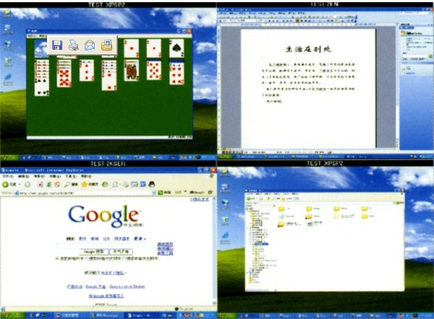
网页浏览管控（能对员工，部门在计算机上使用情况进行统计：包括用户、时间、网页标题、网址）
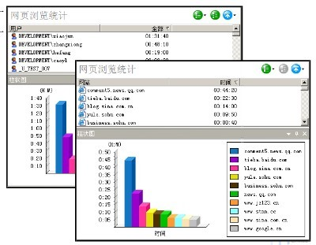
成功案例：
国内某大型贸易公司，由于公司员工经常要同国外的客户沟通，因此每个部门都配备有电脑并且可以接入互联网，公司管理层发现有员工工作时间浏览一些与工作无关的网页，有的会在互联网上聊天，有些则玩游戏，似乎工作不饱和，但又经常有部门申请购买电脑，管理层很困惑，由于没有准确的统计数字，一方面公司希望能制止与工作无关的行为，另一方面又无法了解到底哪些部门真正需要增加电脑，哪些部门应该较少电脑，在这个时候他们通过互联网了解到了IP-guard有统计电脑使用的功能，使用IP-guard以后，公司能准确地了解每个员工使用电脑的情况，做到奖惩有依据；禁用了违规安装的程序，电脑的利用率大大提高，员工的工作效率也大大提高了。

二：网管：（方便管理电脑上各资产）平均每个网管要管理大量的电脑，特别是由于要维护系统上要花费大量的时间，因此往往力不从心，可以一种辅助工具来管理电脑。安装IP-guard，所有电脑的软硬件配置都由IP-guard自动统计列表，如有员工私自更换电脑配件或安装盗版软件，IP-guard能及时发现并报警，防止资产流失以及安装盗版软件给企业带来的法律责任。 并且还能对基本设置进行保护，让系统不被更改，对软硬件变化向控制台发出警报，避免有人恶意更改系统，对各种外来设备控制和移动存储控制，网络管理，流量管理，软硬资产管理，远程维护、邮件的监控
网络流量管控-网络流量统计：
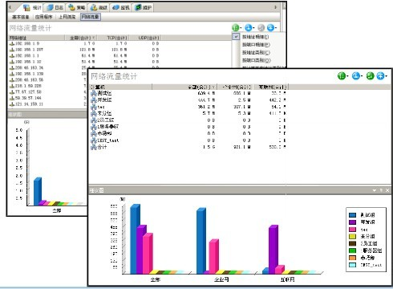
远程维护：
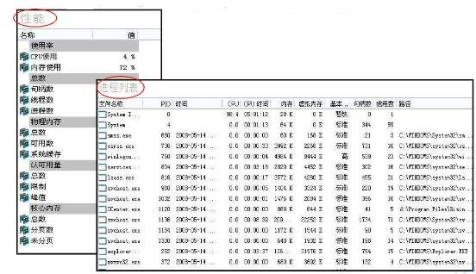
三：部门经理：（防范企业机密资料被窃取）每个部门有每个部门的档案，甚至秘密。而有些公司的话网络只负责电脑的维护和网络方面的管理，而涉及部门内部的事。而网管无权利，只有每个部门的经理或者部门人员才有权限对文件的管理、操作、修改、移动、删除）
。当然每个公司不一样，管理模式不一样。权限也不一样。
文档管控
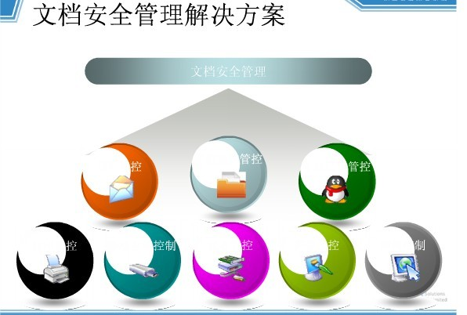
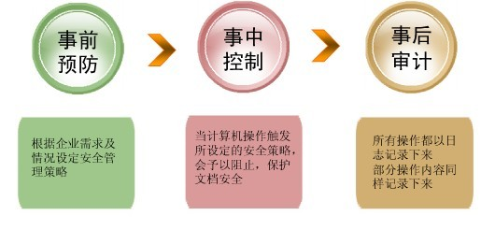
四：公司上下全部人员：远程传输文件。不需要东奔西跑，也不需要借助外来设备。现在只需要打开产品，就可以传送文件了。比如市场部给后勤部传送。打开产品就可以传送文件了。
销售人员的责任以及观点
∕ ∣ ﹨
使用这产品能带来什么利 对产品不清楚或者质疑的时候 产品出现问题的时候怎么办
一：使用这产品能带来什么利
现在很多公司或者大型的企业当遇见销售人员的时候，都会产生一种拒绝心理。与其说是来推销产品，还不如让他知道是来帮助老板，替老板提高利润（赚钱）
案例：老板一天挺辛苦的，日理万机。为公司谋福利。如果我是你员工的话，有你这样的老板，我感到非常的开心。我们老板给我们电脑安了一个软件。能观察到我们上班的时候在干什么。现在我们上班时候都不看电影，聊QQ了。每次我们一天在干什么，占用电脑的工作百分之比他都清楚，这样也好，让我们上班的时候安安心心的做事，一个月下来我们工资也高了，公司的利润也提高了。现在公司每个月的利润提高了几倍。
一：能避免员工有没有通过邮件发送公司的机密。万一公司007怎么办，盗取公司的机密通过邮件发送出去。一旦公司员工有意无意的通过邮件发送文件出去，最坏的打算，被竞争对手知道公司下一步做什么，或者有什么美妙的策略，在这竞争的社会对手每时每刻都想干掉你。如果机密被人传出去了，后面可想而知，不仅会降低公司的营业额，而且还会失去很多新老客户。更别说利润的增加了。产品不仅能对邮件的监控，而且还对收件人，发件人一目了然。当发现机密文档被外传后，只需要打开软件就清清楚楚的明白是谁干的。
二：很多时候公司都会出现一个常见的问题，知道员工一天埋头苦干的对着计算机，或者整天看见他们3个人一群，5个人一伙的，也不知道他们在干什么，，每次交代的任务都不能如期的完成，而每次总有无数的说法。很多时候老板自己也不能衡量到底是正确还是错误。当你怀疑员工在上班的时候可以马上使用产品，电脑马上就屏幕显示出来，也就是说，完全在对方不知情的情况下查看员工计算机的桌面，对对方当时在干什么，有没有做无关的事，一目了然。比如说。看见小招桌子旁边每天都围很多人，以前经常问他们的时候。他们总说，在询问电脑方面的问题。现在你就不用猜疑了，直接打开屏幕监控，一看，原来是在偷菜，在查看今年最流行什么款式。然后呢小张每天在聊QQ，上IS，9158。打开一查看，这小子，正事不做，整天在泡MM。而且还能清楚的知道他每次在QQ上花了多少时间，在电影上占的百分比。能清楚的统计出来。。你想想，如果每个员工在上班的时候都做工作上的事，那不就是等于赚钱嘛。而且当你出差的时候也能对公司内部了如指掌。有员工老板在的时候安分守己当老板出差了，就可以为所意为，比如说：小招每次老板走后都很活跃，就是不知道在干什么，现在一打开就明白了。如果你发现出现这种情况的话，也不必要当面提醒他，直接锁定他的键盘鼠标，让他无法正常的操作。一个员工每天“隐形旷工”2个小时，对每个公司每年带来的损失就是6000元
成功案例1：国内某小型外贸企业，在国内某著名出口商品交易会开幕前的一段时间，公司经理发现公司一个重要的业务员经常一个人在公司呆到很晚，由于该业务员掌握了公司大量的产品资料和客户资料，经理很担心该业务员将重要资料带出公司，我们向经理推荐了IP-guard，经过两日的观察，IP-guard 准确记录下了该业务员在公司员工都下班后企图窃取公司资料的行为，在掌握了确实的证据后，经理果断地在交易会开幕前辞退了该业务员，为公司挽回了巨大的损失。
成功案例2：国内某大型贸易公司，由于公司员工经常要同国外的客户沟通，因此每个部门都配备有电脑并且可以接入互联网，公司管理层发现有员工工作时间浏览一些与工作无关的网页，有的会在互联网上聊天，有些则玩游戏，似乎工作不饱和，但又经常有部门申请购买电脑，管理层很困惑，由于没有准确的统计数字，一方面公司希望能制止与工作无关的行为，另一方面又无法了解到底哪些部门真正需要增加电脑，哪些部门应该较少电脑，在这个时候他们通过互联网了解到了IP-guard有统计电脑使用的功能，使用IP-guard以后，公司能准确地了解每个员工使用电脑的情况，做到奖惩有依据；禁用了违规安装的程序，电脑的利用率大大提高，员工的工作效率也大大提高了。
二：当对产品不清楚或者质疑的时候
很多时候一些成功的案例或者当销售员介绍完后，老板只知道这产品的功能，而公司不可能为了确认你产品是不是真的对他司有利或者是不是真的像你所讲的那样而向使用过（成功案例的公司）一个一个询查。当一件事听人家讲解后懂或明白其中的意思，只有当自己真正接触后才能领悟。
试用期：听销售员介绍完后，当老板有产品有意。或者想尝试这产品的时候。也可能要对产品保守的估计，因为很多销售员为了推销产品而夸大产品的说法。毕竟一次付几万几十万，老板总是想多了解下。这时，就可以这样“老板对我们产品如果质疑或者不清楚的话，没关系，你可以试用。免费试用段时间。真正的去体会这产品对你是否真的有帮助，没帮助，我司人员亲自上门解除掉，如果产品对你有帮助，我们在签合同，你在购买。让你不会白白的花冤枉钱”。如果我是老板的话。当即使试用完后这产品没有帮助，我也会在他朋友面前不经意的提起，“某公司的产品不错，对帮我省去不少费心的事，由于XX原因我暂时用不了这产品，当把这问题解决后我会购买。熊总，你就是在为这事在烦吗，这产品我试用过，对你有很大的帮助”
每个老板都有每个老板的朋友，甚至顾客。根据调查一个老板就有上万的朋友。朋友当中有当老板、总栽、董事。哪怕只有一位能使用到，也说明这产品能帮助到。中国有句俗“自己说十句，也当不了人家说一句”。
三：当产品出现问题的时候（售后）
每个产品都不是完美无缺的，总有它出毛病的时候。每当发生这种情况，能第一时间给于帮助和耐心的引导，帮助每位客户解除困难
／ ﹨
在最短的时间为客户解决问题 诚心
在最短的时间为客户解决问题：
为客户解决一切问题，要以最快的方法为客户解决问题，即使自己解决不了，也询问相关技术人员，要让客户感到你在为他操心，耐心和真诚去帮助客户，并你最快的速度为他解决
承担责任：每个销售人员出去所代表的是公司，而不是个人，即使态度不好或者犯错人家也会说“某公司怎么怎么样，而不会说某个人怎么样”。避免用“他们”、“我们”。 使用的途中，能出现哪些事情，销售人员能够提前为客户所考虑到，并积极告知，并解决，这样客户就会省下不少的事，让客户轻轻松松享受现成，为客户做到位的服务。这必然是客户最想获得的，时时为客户着想，站在他人角度去考虑，就能换来客户的托付和支持
诚心
诚心=避免对顾客欺骗，实话实说，真诚相待。
很多时候销售员在客户面前极力地掩饰商品存在的不足或者夸大地推销产品。甚至故意蒙骗客户。这样只会给自身造成更坏的影响。在介绍产品一定要详细的介绍，绝对不能对客户有所隐瞒。所以当客户发出质疑时，最好坦白承认其中的不足，并积极做好引导工作，对实际情况实话实说。毕竟没有任何一个产品是十全十美的，所以当客户提到其中不足时，要让用户知道购买产品时认识到购买产品是买所其长，而非其短，为客户找到相应的解决方案，帮助其消除疑虑。
然而每个企业的性质不一样，并不是所有功能对其有帮助：
国企和政府部门比较注重的是屏幕监控和文档监控。比如说：警察部门对每个犯罪分子的文件和自己部门的机密，下一步对犯罪分子的方案要很谨慎的管控，一但重要的文件流失所照成的危害不仅仅是一个部门，而是整个社会。
长期在外出差的老板或者大型的集团比较注重屏幕监控和远程监控。经常出差的老板经常奔波外地从而对企业内部会出现缺少不足的管理。现在只要打开产品就能对公司进行远程的监控，对企业内部员工的计算机操作了如指掌。而大型企业往往下面有很多子公司，最高层的CEO往往不清楚自己下面的子公司的操作流程和财务文档更近一步的了解。现在只要打开产品就明白下面的子公司一年之内的具体进帐和支出。有没有人恶意的更改的财务导致出现假帐的情况。

